TOP CÁC CÔNG TY PHÁT TRIỂN PHẦN MỀM HÀNG ĐẦU VIỆT NAM

VÕ ĐỨC HOÀNG DUY

1. FPT SOFTWARE

Một trong những công ty thành viên của Tập đoàn FPT là FPT Software, hiện là công ty xuất khẩu **dịch vụ phần mềm** có mặt tại 11 quốc gia trên thế giới và lớn nhất Đông Nam Á.

Các chi nhánh tại Việt Nam

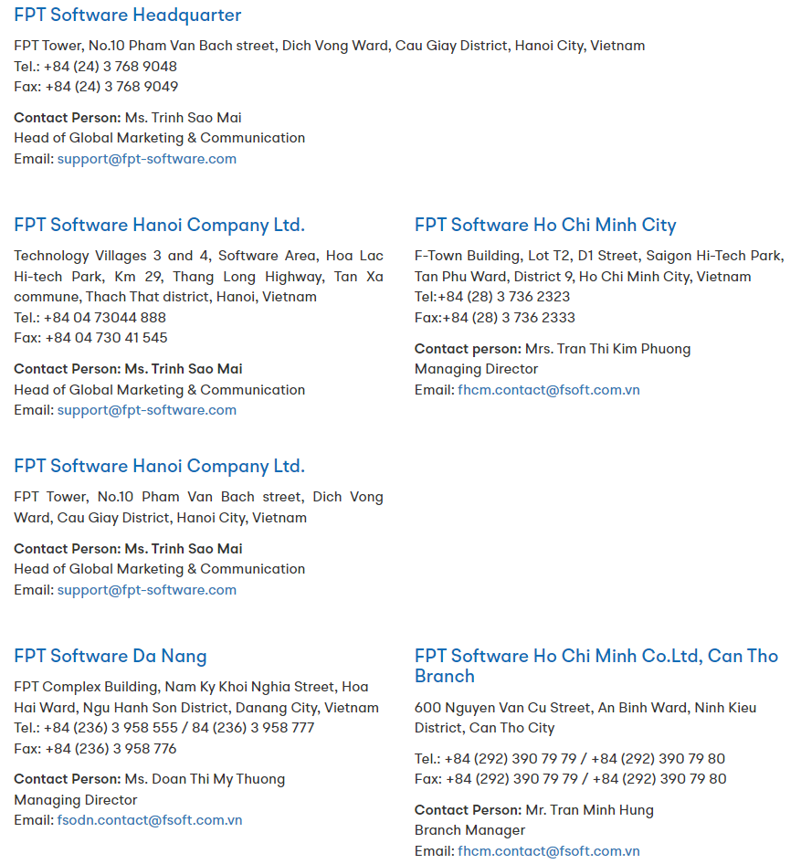

Tam kỳ(Coming soon): 57 Phan Bội Châu, Phường Tân Thạnh, Tam Kỳ, Quảng Nam

1. Global CyberSoft (GCS) được thành lập tại California vào tháng 7 năm 2000 và là công ty của Hitachi Consulting Corporation từ tháng 10 năm 2014, là nhà cung cấp giải pháp công nghệ thông tin toàn cầu hàng đầu

* Hotline: [08 5437 1199](tel:0854371199)
* Website: globalcybersoft.com

Chi nhánh tại Việt Nam:

Tòa nhà Helios, Công viên phần mềm Quang Trung, P Tân Chánh Hiệp, Q 12, TP HCM

Tầng 5, Tòa nhà VNPT, 346 – 2/9, Phườnường Bắc, Quận Hải Châu, Thành phố Đà Nẵng, Việt Nam

1. TMA Solutions là công ty **lập trình phần mềm** hàng đầu Việt Nam, thành lập từ năm 1997. TMA Solutions là công ty 100% vốn Việt Nam, có sự phát triển bền vững trong suốt 21 năm qua, đạt huy chương vàng **xuất khẩu phần mềm 15 năm liên tiếp (2004-2018).**

Chi nhánh tại Việt Nam:

* Trụ sở: 111 Nguyễn Đình Chính, P 15, Q Phú Nhuận, TP HCM
* Chi nhánh 1: 33/15 Nguyễn Đình Chính, P 15, Q Phú Nhuận, TP HCM
* Chi nhánh 2: 10 Đặng Văn Ngữ, P 10, Q Phú Nhuận, TP HCM
* Chi nhánh 3: 84A/5 Trần Hữu Trang, P 10, Q Phú Nhuận, TP HCM
* Chi nhánh 4: Tòa nhà Anna, Công viên phần mềm Quang Trung, P Tân Chánh Hiệp, Q 12, TP HCM
* Hotline: [(028) 3891 2531](tel:02838912531)
* Website: tmasolutions.com

1. VNG là công ty lập trình phần mềm ứng dụng di động và cả website vào loại rất lớn

VNG là công ty lập trình công nghệ ứng dụng di động và cả website vào loại rất lớn được thành lập năm 2004.

VNG là chủ sở hữu nhiều dịch vụ trực tuyến phổ biến tại nước ta như game Võ Lâm Truyền Kỳ, MP3 Zing, Baomoi, Zing News, trang thương mại điện tử 123mua, ứng dụng Zalo.

Các sản phẩm lập trình ứng dụng di động của VNG luôn được đông đảo người dùng sử dụng và thu về lợi cao cho doanh nghiệp đầu tư

Thông tin liên hệ:

Trụ Sở Chính: 182 Lê Đại Hành, Phường 15, Quận 11, TP.HCM, Việt Nam.

* Văn Phòng Hà Nội: Tầng 12A-14, 165 Thái Hà, Phường Láng Hạ, Quận Đống Đa, TP. Hà Nội, Việt Nam.
* Văn Phòng Thái Lan: Phòng 1704, Tầng 17, Toà nhà UBCII, 591 Đường Sukhumvit 33 , Phường Klongton Nue, Quận Wattana, Bangkok, Thái Lan.
* Văn Phòng Myanmar: Tầng 22, Tháp 1, Tòa nhà HAGL Myanmar Center, 192 Kaba Aye Pagoda, Thị trấn Bahan, TP. Yangon, Myanmar
* Website: www.vng.com.vn6

1. CMC là công ty lập trình app với 25 năm xây dựng và phát triển, là một trong những Tập đoàn công nghệ hàng đầu Việt Nam.

**Thông tin liên hệ**

* Trụ sở: Tòa nhà CMC, Phố Duy Tân, P Dịch Vọng Hậu, Q Cầu Giấy, Hà Nội
* Chi nhánh HCM: 111-121 Ngô Gia Tự, P 2, Q 10, TP HCM
* Website: cmc.com.vn

1. **DXC Việt Nam**(tên cũ là CSC Việt Nam)

**DXC Việt Nam**(tên cũ là CSC Việt Nam), là chi nhánh của tập đoàn **DXC Technology**– được hình thành vào tháng 4 năm 2017 từ sự sáp nhập giữa CSC và mảng Dịch vụ Doanh nghiệp của Hewlett Packard Enterprise (HPE).

**Thông tin liên hệ**

* Trụ sở chính: 366 Nguyễn Trãi, Quận 5, Thành phố Hồ Chí Minh, Việt Nam
* Chi nhánh: Tòa nhà eTown 3, Lầu 5, 364 Cộng Hòa, Quận Tân Bình, Thành  phố Hồ Chí Minh, Việt Nam
* Điện thoại: [(84-8) 3923 8520](tel:2432323430)
* Website: <https://www.dxc.technology/>

1. **KMS Technology**

Một nhóm các cựu thành viên công nghệ thông tin tại Việt Nam và Hoa Kỳ đã thành lập nên **công ty lập trình app** **KMS Technology** với một tầm nhìn về việc xây dựng một tổ chức sáng tạo, nhanh nhẹn và hiệu quả làm tăng giá trị cổ đông của khách hàng.

**Thông tin liên hệ**

* Địa chỉ 1: 123 Cộng Hòa, Q Tân Bình, TP HCM
* Địa chỉ 2: 28 Trường Sơn, Q Tân Bình, TP HCM
* Địa chỉ 3: 2 Tản Viên, QTân Bình, TP HCM
* Hotline: [028 3811 9977](tel:02838119977)
* Website: kms-technology.com

1. **Harvey Nash**

**Công ty lập trình app** Harvey Nash có nguồn gốc từ Anh Quốc và bắt đầu đi vào hoạt động năm 1988. Là nhà tiên phong trong dịch vụ thuê ngoài công nghệ thông tin/ dịch vụ nghiệp vụ doanh nghiệp, lĩnh vực tìm kiếm nhân sự cấp cao.

**Thông tin liên hệ**

* Địa chỉ 1: Tầng 6, Tòa nhà Etown 1 – 364 Cộng Hòa, Q Tân Bình, TP HCM
* Địa chỉ 2: Tầng 6 Tòa nhà HITC – 239 Xuân Thủy, Q Cầu Giấy, Hà Nội
* Hotline: [+84 28 7300 3388](tel:02873003388)
* Website: harveynash.vn

1. **Công ty lập trình phần mềm Maytech**

Maytech với  kinh nghiệm viết hàng trăm dự án phần mềm, chúng tôi tự tin đảm nhận các dự án gia công phần mềm với độ phức tạp cao, đòi hỏi kiến thức chuyên môn chuyên sâu. Công ty phần mềm

**Thông tin liên hệ**

* **Website:**[**https://software.maytech.vn/**](https://software.maytech.vn/)
* **Trụ sở:**104/4A Nhất Chi Mai, Phường 13, Quận Tân Bình, TP. Hồ Chí Minh
* **Hotline:**[(+84) 2873 040 030](tel:02873040030)\

1. **Công ty lập trình phần mềm Tinh Vân**

Công ty Cổ phần Công nghệ Tinh Vân (Tiền thân là Trung tâm Thí nghiệm Mạng Netlab), chính thức thành lập năm 1997 và đã trải qua 20 năm hình thành và phát triển.

**Thông tin liên hệ**

* VP Hà Nội: Tầng 8, Khách sạn Thể Thao, Làng Sinh viên Hacinco, Q Thanh Xuân, Hà Nội
* VP TP HCM: Lầu 2 – D1 Tòa nhà Mirae Business, 268 Tô Hiến Thành, P 15, Q 10, TP HCM
* Hotline:[(028) 6296 6481](tel:02862966481)
* Website: tinhvan.com

CÔNG TY EM MONG MUỐN ĐƯỢC LÀM VIỆC VÀ PHÁT TRIỂN: FPT SOFTWARE,GLOBAL CYBERSOFT